А.С. Пушкин «Песнь о вещем Олеге»
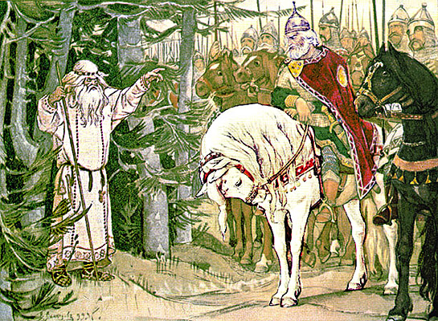
«Песнь о вещем Олеге» А.С. Пушкин написал в 1822 году. Почти год работал поэт над этой историей. В основу написания лег летописный рассказ об Олеге, который был первым правившим киевским князем. Прозвали его «вещим» за победоносный поход на греков в 907 году.
В своем стихотворении Пушкин почти без изменений пересказал этот рассказ. И художественная форма изложения исторического факта стала для нас более надежным хранилищем. Не каждый человек интересуется историей и о таком факте может и не знать. Поведанная же А.С. Пушкиным баллада знакома каждому.
О князе Олеге сложено много песен, легенд и преданий. Его княжение в Киеве — это время борьбы с хазарами. Совершив удачный поход на Царьград, в сторону Каспийского моря Олег освободил русскую землю от них. Для купцов Олег заключил с Византией торговый договор, который был выгоден не только им.
Олег был мудрым и умным правителем, бесстрашным и находчивым военачальником, обладал талантом предсказывать. Его находчивость помогла победить греков. Перекрыв Босфор цепями, они не думали, что Олег сможет пройти эти препятствия. Он поставил ладьи на колеса и привел свое войско к воротам Царьграда. Ему всегда и во всем сопутствовала удача, судьба его оберегала. Даже встреченный Олегом кудесник говорит о его удачливости
Несмотря на историческую направленность стихотворения, под кудесником Пушкин подразумевает поэта-предвестника, который высшими силами наделен даром предвидеть и предсказать неизбежности судьбы. Любовь и знание Пушкиным русской истории, «преданий веков» позволили ему озвучить тему рока, используя устаревшие слова. Эти слова не только передали торжественность, но и усилили трагизм стихотворения.
Смысл стихотворения «Песнь о вещем Олеге» в том, что судьбу нельзя обойти, ее не обманешь. А используемые А.С. Пушкиным устаревшие слова помогают передать летописный дух произведения.

А.С. Пушкин «Песнь о вещем Олеге» краткое содержание – https://briefly.ru/pushkin/pesn_o_veshchem_olege/
Полный текст – http://www.skazayka.ru/pesn-o-veshhem-olege/
Аудиокнига – https://teatr.audio/pushkin-aleksandr-pesn-o-veschem-olege_4
Экранизация (диафильм) – https://www.youtube.com/watch?v=oNf0t28DfJ0
Биография автора – http://pushkin.ellink.ru/pushkin/push1.asp
Проверь себя:
Онлайн-тест – http://kupidonia.ru/viktoriny/viktorina-po-skazke-pushkina-pesn-o-veschem-olege
https://iq2u.ru/tests/test/run/1710
https://saharina.ru/lit_tests/test.php?name=test58.xml
http://www.kazakova-op.ru/test1-26.html

